„Wir brauchen eine echte Willkommenskultur für Menschen in Not“

Es ist zum Weinen: Mehr als 45 Millionen Menschen befinden sich weltweit auf der Flucht vor Krieg und Verfolgung, schätzt das Flüchtlingskommissariat der Vereinten Nationen. Allein aus Syrien sind seit Beginn des Bürgerkriegs vor zwei Jahren zwei Millionen Menschen geflohen – die Hälfte von ihnen Kinder und Jugendliche unter 18 Jahren.
Es ist zum Weinen: Millionen von Flüchtlinge leben unter unmenschlichen Bedingungen, immer in Bewegung, von einem Ort zum andern oder in Flüchtlingslagern und Asylunterkünften überall auf der Welt. Sie haben häufig nicht genügend Nahrung und Kleidung, kein sauberes Wasser, kein festes Dach über dem Kopf, keine Chance auf Bildung, keine Arbeit, kein Geld, keine Sicherheit, keine Zukunft.

Wer Glück hat, überlebt
Es ist zum Weinen, dass tausende Flüchtlinge jährlich auf der Flucht sterben – auch auf der Flucht nach Europa! Sie ertrinken auf dem Weg von Afrika übers Mittelmeer. Sie verhungern, erfrieren, verletzten sich, werden krank oder Opfer von Verbrechen.
Es ist zum Weinen, dass es Asylsuchenden und Flüchtlingen in Europa so schwer gemacht wird, sich ein neues Leben aufzubauen. Hochgerüstete Grenzen erschweren den Zugang. Ein unsolidarisches Zuständigkeitsprinzip verlagert die Verantwortung für den Flüchtlingsschutz einseitig auf die Staaten an den Außengrenzen der Europäischen Union und wenn die Flüchtlinge endlich angekommen sind, müssen sie sich mit bürokratischen Hürden und einem fremdenfeindlichen Umfeld auseinandersetzen.
Es ist definitiv zum Weinen – aber warum weinen dann so wenige? Diese Frage stellte jüngst Papst Franziskus bei seiner ersten Auslandsreise nach Lampedusa. Dem Ort, der wie kein anderer in Europa für die Grausamkeit des Flüchtlingsdaseins steht. Tausende stranden hier jährlich – wenn sie Glück haben. Wer weniger Glück hat, wird auf dem Weg hierhin von Schleppern ausgebeutet, von Menschenhändlern entführt oder stirbt bei der Überfahrt. „Wer von uns hat darüber und über Geschehen wie diese geweint?“, fragt Papst Franziskus in seiner Predigt.

Das geht jeden an!
„Wer ist verantwortlich für das Blut dieser Brüder und Schwestern?“, fragt er weiter – und gibt selbst die Antwort: „Niemand! Wir alle antworten so: Ich bin es nicht, ich habe nichts damit zu tun, es werden andere sein, sicher nicht ich. Niemand in der Welt fühlt sich heute verantwortlich; wir haben den Sinn für brüderliche Verantwortung verloren. Wir haben uns an das Leiden des anderen gewöhnt, es betrifft uns nicht, es interessiert uns nicht, es geht uns nichts an! Wir sind eine Gesellschaft, die die Erfahrung des Weinens, das Mit-Leidens vergessen hat.“
Das Flüchtlingsdasein gehört seit den Anfängen zur christlichen Religion dazu: Adam und Eva wurden aus dem Paradies vertrieben, die Israeliten mussten aus ihrer Heimat fliehen, Maria und Josef flüchteten vor Herodes – Flüchtlingsgeschichten durchziehen die gesamte Bibel. Immer stehen dabei die Schutzsuchenden unter der besonderen Obhut Gottes: "Wenn bei dir ein Fremder in eurem Land lebt, sollt ihr ihn nicht unterdrücken. Der Fremde, der sich bei euch aufhält, soll euch wie ein Einheimischer gelten und du sollst ihn lieben wie dich selbst" (Levitikus 19, 33f). Weil Gott jeden Menschen na ch seinem Ebenbild geschaffen hat, hat jeder Mensch eine Würde, die es zu schützen gilt. Das heißt auch: Das Schicksal von Flüchtlingen geht jede und jeden von uns an! Als Christen können wir nicht wegschauen, wenn andere Menschen leiden und Hilfe suchen – und zwar unabhängig davon, welcher Rasse oder Religion sie angehören. Wir müssen mitleiden, uns verantwortlich fühlen und etwas unternehmen!
Aufnahme statt Abschottung
„Den Anfang muss eine neue europäische Asyl- und Aufnahmepraxis machen“, fordert Gerrit Schulte, Vorsitzender des Caritasrates im Bistum Osnabrück. „Die EU-Staaten müssen endlich wieder mehr Verantwortung übernehmen und zwar alle Staaten der EU“, so Schulte weiter. „Das Beispiel Syrien macht deutlich, wie sehr wir uns alle schämen müssen für die Festung Europa: Die Bundesregierung hat die Aufnahme von 5000 syrischen Flüchtlingen beschlossen. Nach sperrigen Diskussionen sollen im Rahmen des Familiennachzugs weitere Flüchtlinge aufgenommen werden. Das ist für die Bundesrepublik – gemessen an den Leistungen der syrischen Nachbarstaaten – nicht mehr als die berühmte Brotkrume, die vom Tisch des Reichen und Satten fällt. Allein der Libanon, halb so groß wie Hessen, hat seit Beginn des Krieges eine Million syrische Flüchtlinge aufgenommen. Ähnlich sieht es in Jordanien aus.“
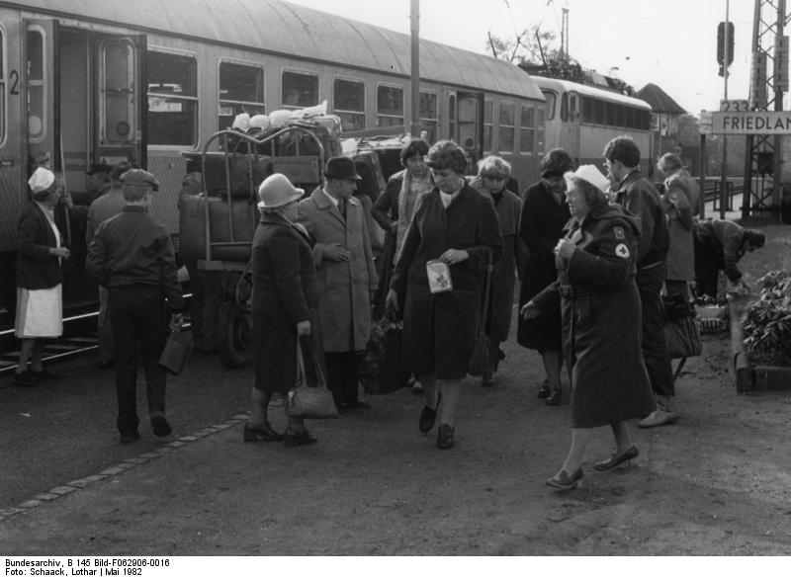
In diesen Tagen landen die ersten vom Bund gecharterten Maschinen mit syrischen Flüchtlingen am Flughafen Hannover. Ein Teil der Flüchtlinge reist direkt zu Familienangehörigen, andere kommen zunächst in die Grenzdurchgangslager Friedland und Bramsche. Nach Angaben des Bundesinnenministeriums werden etwa zehn Prozent der 5000 syrischen Flüchtlinge in Niedersachsen leben. Statt auf Abschottung zu setzen, müssten sich die Aufnahmeverfahren in Europa an der Menschenwürde orientieren, fordert Schulte. Jedes Land habe die Pflicht, die Rechte von Flüchtlingen zu achten und sicherzustellen, dass sie genauso respektiert werden wie die Rechte der eigenen Bürger. Ein solcher Schutz dürfe nicht auf die Garantie der körperlichen Unversehrtheit begrenzt sein, sondern müsse auf alle für ein menschenwürdiges Leben notwendigen Voraussetzungen erweitert werden: Ernährung, Kleidung, Wohnung und Schutz vor Gewalt, Zugang zu Bildung, medizinischer Versorgung, die Möglichkeit, das Leben selbstverantwortlich in die eigenen Hände zu nehmen, die eigenen Kulturen und Traditionen zu pflegen und frei den eigenen Glauben zum Ausdruck zu bringen.

Für eine vielfältige und offene Gesellschaft
"Der Umgang mit den hier lebenden Flüchtlingen ist menschenverachtend und auf Abschreckung ausgelegt", sagt Schulte. Mehr als 85.000 Menschen lebten in Deutschland lediglich mit einer Duldung, viele von ihnen schon seit Jahren. Deutschland sei mittlerweile ihr Zuhause, ihre Kinder seien hier geboren oder aufgewachsen. Dringend sei deswegen ein neues Bleiberecht erforderlich, dass stichtagsunabhängig diesen Menschen eine Perspektive gebe, fordert er. "Anstelle gefährlicher Reden über Flüchtlingsströme und Wirtschaftsasylanten, die Wasser auf die Mühlen rechtsgerichteter und rassistischer Kreise sind, braucht Deutschland eine echte Willkommenskultur für Menschen in Not und für Menschen, die ihre Sehnsucht nach einem gelingenden Leben zu uns führt", fasst Schulte zusammen.
Und dabei können wir alle mitwirken! Durch die Förderung eines fremdenfreundlichen Klimas, durch Aufrufe an die Politik oder indem wir selbst Politik machen, aber auch durch Spenden, zum Beispiel an die Caritas, die mit ihren Einrichtungen und Diensten interkulturelle Initiativen und Integration von Flüchtlingen und Geduldeten fördert. Auf internationaler Ebene arbeitet Caritas international im Bündnis mit weiteren Wohlfahrtsorganisationen zusammen – vor Ort für die Menschen in den Flüchtlingslagern und in den Herkunftsländern.
Derzeit werben die christlichen Kirchen Deutschlands im Rahmen einer interkulturellen Woche für eine vielfältige und offene Gesellschaft. „Rechtsextremes und rassistisches Denken sind mit dem christlichen Glauben unvereinbar! Sie verletzen die für Christen grundlegende Würde des Menschen, die in seiner Gottesebenbildlichkeit gründet“ – heißt es in einem gemeinsamen Wort der Kirchen. Am 27. September wird im Rahmen der interkulturellen Woche der „Tag des Flüchtlings“ begangen, an dem besonders an die Situation von Vertriebenen und Asylsuchenden gedacht werden soll. Vielleicht auch für Sie ein Anlass, über das Leid der vielen Heimatlosen auf der Welt nachzudenken und sich zu fragen: Habe ich darüber genug geweint? Und vor allem: Was kann ich dagegen tun?
Quelle:
Text: Ohne Autor (o. J.) Bistum Osnabrück, "Wir brauchen eine echte Willkommenskultur für Menschen in Not"; [Online]. Verfügbar unter: http://www.bistum-osnabrueck.de/startseite/2013/fluechtlinge.html [12.11.2013]
Bild: Lager Friedland Mai 1962. Creative Commons Attribution-Share Alike 3.0 Germany license Attribution: Bundesarchiv, B 145 Bild-F062906-0016 / Schaack, Lothar / CC-BY-SA

